Министерство образования и науки республики Саха ( Якутии).
ГАПОУ РС(Я) «Якутский педагогический колледж им. С.Ф. Гоголева»


Методические рекомендации
по выполнению заданий по технологии в пропедевтический период
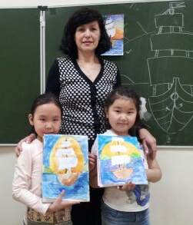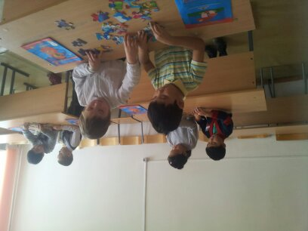

Преподаватель: Колесова О.Е., Отличник образования РС(Я), Ветеран труда РС(Я).
Место работы: г. Якутск ГАПОУ РС(Я) «Якутский педагогический колледж им. С.Ф. Гоголева»

Якутск, 2024г.

Пропедевтика на уроках технологии. Трудности трудовой деятельности младших школьников.

Пропедевтика — (от греч. propaideuo предварительно обучаю, подготовляю) подготовительные занятия; вводный курс, помогающий первоклассников перейти от игровой деятельности к учебной. В ходе пропедевтических занятий по трудовому обучению у учащихся развиваются прежде всего мелкая моторика, координация и точность движений. Дети лучше ориентируются в пространстве, улучшаются психические процессы – внимание, восприятие, мышление.
Главной задачей психологической подготовке школьников к труду является формирование умений выполнить работу не только индивидуально, но и в коллективе, развитие положительной мотивации труда, их творческих способностей и других качеств личности, важных для профессионального самоопределения.
Особенно важно в трудовом воспитании школьника являются мотивы, побуждающие детей трудиться. Именно с мотивами связано формирование отношений к труду, как главной ценности.
В младших классах игровая деятельность неотделима от трудовой. Игры для малышей – это тоже труд. В первые годы обучения особенно рекомендуется культивировать различного рода коллективные игры – для небольших групп детей. Эти игры способствуют коррекции умственного развития учащихся, формированию обобщенных трудовых умений, необходимых в любом виде деятельности, развитию координации движения и т.д.
Причины трудностей в учебной деятельности учащихся в массовой общеобразовательной школе рассматривались многими педагогами и психологами (М.А. Данилов, В.И. Зыкова, Н.А. Менчинская, Т.А. Власова, М.С. Певзнер, А.Н. Леонтьев, А.Р. Лурия, А.А. Смирнов, Л.С. Славина, Ю.К. Бабанский). В качестве таковых назывались: неподготовленность к школьному обучению, в крайней своей форме выступающая как социальная и педагогическая запущенность; соматическая ослабленность ребенка в результате длительных заболеваний в дошкольный период; дефекты речи, не исправленные в дошкольном возрасте, недостатки зрения и слуха; умственная отсталость (поскольку значительная часть умственно отсталых детей попадает в I класс массовой школы и лишь после годичного безуспешного обучения там направляется через медико-педагогические комиссии в специальные вспомогательные школы); негативные взаимоотношения с одноклассниками и учителем.
При трудовой деятельности младшие школьники испытывают трудности в культуре труда. Для получения объективной информации об уровне сформированности культуры труда выделены следующие показатели: 1) умение правильно готовить рабочее место; 2) умения соблюдать безопасность и гигиену труда; 3) умение рационально выбирать материалы; 4) умение рационально выбирать инструменты; 5) умение экономить материалы; 6) умение экономить рабочее время; 7) умения анализировать образец и условия задания; 8) умение планировать деятельность; 9) умение читать графическую документацию; 10) измерительные умения; 11) чертежно-графические умения.
Помочь конкретному ребенку невозможно без понимания определенных трудностей, которые у него возникают. А это требует от педагога умения распознать типичные трудности, вызванные неуспеваемостью, и оказать конкретную помощь.
Под трудностями трудовой деятельности младшего школьника С.Н.Костромина понимает:
- ошибки в последовательности выполнения трудовых операций;
- невнимательность и рассеянность;
- трудности при решении технологических задач;
- трудности в анализе образца работы;
- неусидчивость;
- трудности в усвоении новых знаний;
- не соблюдение чистоты и порядка на рабочем месте;
- плохое знание и умение в выполнении технологических операций);
- трудности в выполнении заданий для самостоятельной работы.
Проблемы у детей возникают на почве: 1) нарушений в эмоционально-волевой сфере; 2) больших пробелов в знаниях по пройденному материалу; 3) несформированности учебных умений и навыков; 4) недостаточного развития познавательных, регулятивных, коммуникативных способностей.
Каждому педагогу необходимо знать как причины, так и пути их преодоления. Для более эффективного процесса преодоления трудностей в учебной деятельности младшего школьника необходима интенсивная совместная работы с родителями, и, как следствие, участие родителей в процессе коррекции.
Какую бы педагогическую задачу учителя ни решали, в общении с ребенком, прежде всего, необходимо хорошо понять его, вникнуть в его душу, в суть его переживаний и никогда не ставить себя выше ребенка, осуществлять индивидуальных подход к каждому ребенку, знать его предпочтения для дальнейшей мотивации. Уроки должны строиться структурно, поэтапно, содержательно, наглядно, доступно. Практические работы должны учитывать интересы мальчиков и девочек, а также быть многовариантными.
Контрольные вопросы:
1.Что такое пропедевтика?
2. Разработайте по три задания для пропедевтики для первоклассников.

Пропедевтические упражнения для первоклассников
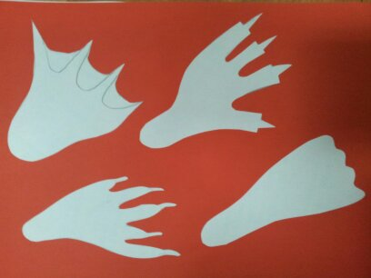
Упражнение №1 Следы «Нечистой Силы»
Цель: развитие фантазии, воображения, координации.
Содержание. Вы все хорошо знаете стихотворение А.С.Пушкина «Нам на невиданных дорожках следы не виданных зверей…». Если есть следы не виданных зверей, наверно и есть следы «Нечистой Силы». Например: следы Бабы Яги, Кощея, Лешего, Кикиморы.
Задание: Вырежи из бумаги следы «Нечистой Силы».

Упражнение №2 Аппликация из геометрических фигур транспортного средства.
Цель: развитие чувства формы, чувства цвета, воображения, координации.
Содержание. Какие геометрические фигуры вы знаете? Квадрат, прямоугольник, круг, овал, многогранник, треугольник.
Задание: Собери транспортное средство: подъемный кран, машину, корабль, самолет из геометрических фигур на формате цветного картона.
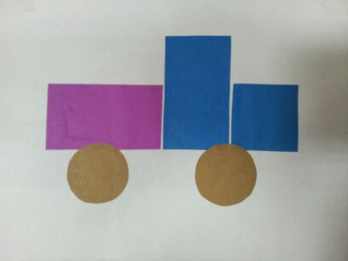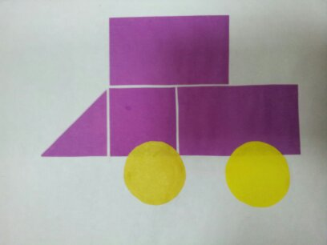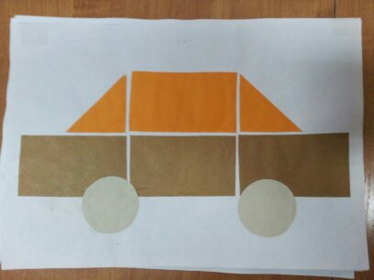

Упражнение №3 «Законсервируй фрукты, овощи, ягоды».
Цель: формирование логического мышления, соотнесение предметов и отверстий.
Содержание. Наступила «Золотая осень». Пора сбора урожая. Ваши мамы, бабушки делают заготовки на зиму. Что они засаливаю, маринуют, солят? Грибы, огурцы, помидоры, ягоды. Сегодня мы тоже попробуем сделать заготовки, но для каждого фрукта, овоща, должна быть своя банка.
Задание: Подбери для каждого фрукта, овоща свою банку для консервирования. Соотнеси размер предмета и отверстие в банке. Приклей соотнесенные фрукты, ягоды и овощи внутри банок.

Упражнение №4 Аппликация «Львенок и черепаха». Коллективная работа.
Цель: развитие чувства формы, чувства цвета, координации, формирование логического мышления через соотнесение и подборку деталей для характерного образа.
Содержание. Вспомните героев мультфильма «Львенок и черепаха».
«Я на солнышке лежу, я на солнышко гляжу!
Все лежу и лежу и на солнышко гляжу!
Рядом Львеночек сидит и ушами шевелит,
Толь коя все лежу и на Львенка не гляжу!».
Вспомнили? Теперь посмотрите на парте у вас разные вырезанные детали, из них необходимо сложить Львенка и черепаху. Подумайте, какого цвета львенок, что у него должно быть: тело, хвост, голова с гривой волос, мордашка. И какая черепаха? Подобранные детали приклейте на цветной картон по порядку, чтобы получилась красивая аппликация.
Задание: Подбери детали по форме и цвету, собери образы черепахи и львенка, приклей к формату цветного картона.

Упражнение №5 Плетение лентой по перфорированному картону.
Цель: развитие координации, формирование логического и творческого мышления.
Содержание. Сегодня мы будем работать с лентами. Их необходимо переплести, но не между собой, а по перфорациям, которые есть в цветном картоне. Перфорации – это дырочки в картоне пробитые дыроколом. Плести можно по схемам, а модно придумать и свой способ переплетения.
Задание: Выбери перфорированный цветной картон, подбери к нему ленту и выполни переплетение вначале по схеме, потом придумай свое.
Упражнение№6 Закладки в технике аппликация из растительных элементов и геометрических фигур.
Цель: развитие чувства формы, чувства цвета, воображения, координации.
Содержание. Сегодня мы попробуем выполнить закладку в технике аппликация из растительных элементов и геометрических фигур. Вспомним геометрические фигуры. Квадрат, прямоугольник, круг, овал, многогранник, треугольник. А какие растительные элементы вы можете назвать? Грибок, листок, травка, ягодка, стебелек, колосок….. Для выполнения закладки выберем полоску цветного картона, поделим ее на равные части, в каждую часть чередованием, разместим геометрические фигуры или растительные элементы. Например: квадрат, круг, квадрат, круг. Цвет тоже чередуется: красный, синий, красный, синий.
Задание: Выполни закладку в технике аппликация. Подбери детали по форме и цвету, собери орнамент, приклей элементы к фону.

Упражнение №7 Мозаика из семечек «Подсолнух»
Цель: развитие координации, моторики, тактильных ощущений, фантазии.
Содержание. Какой цветок похож на солнце? Подсолнух. Сегодня мы выполним подсолнух из семечек тыквы и подсолнечника. Основой цветка будет крышка с пластилином. Пластилин втираем в крышку. По краям размещаем семечки тыквы, как лепестки цветка, а в центре, вертикально размещаем семечки подсолнуха, как сердцевина цветка. Соблюдаем правила работы.
Задание: Создаем мозаику из семечек на пластилиновой основе «Подсолнух».

Упражнение №8 Миниатюрная скульптура «Улитка» из пластилина
Цель: развитие чувства формы, чувства цвета, моторики, тактильных ощущений, фантазии.
Содержание. В мир множество насекомых, без них мир был бы иным. Они выполняют важную роль в нашей жизни, а порой их не замечаем. Каких насекомых вы знаете? Комар, стрекоза, улитка…. Сегодня мы попробуем слепить Улитку на листке березы из пластилина. При работе используем следующие приемы: скатывания, сплющивания, раскатывания, скручивания спиралькой, оживления. Во время лепки соблюдаем правила работы с пластилином.
Задание: Создание миниатюрной скульптуры «Улитка» из пластилина с использованием разных приемов лепки.

Упражнение №9 Аппликация из цветного картона «Кораблик»
Цель: развитие чувства формы, логического мышления, координации, пространственного представления.
Содержание. Ребята, кто такие путешественники? На чем можно путешествовать? На самолетах, машинах, кораблях. Перед нами кораблик. Что на ваш взгляд отсутствует в этой аппликации, чего не хватает для правдивого изображения? Можно использовать подсказки – это наши карточки с картинками. На карточках изображены: якорь, руль, колесо, штурвал, окно, иллюминатор, фары, труба и ваша задача правильно определить недостающие детали, выполнить их из бумаги и приклеить к аппликации в определенном месте.
Задание: Завершите аппликацию из цветного картона «Кораблик», дополнив ее необходимыми элементами.

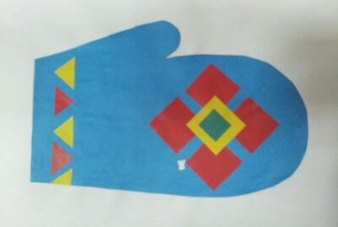
Упражнение №10 Аппликация «Якутская рукавичка»
Цель: развитие чувства формы, цвета, координации, пространственного представления, логического мышления.
Содержание. Сегодня мы попробуем выполнить аппликацию «Якутская рукавичка». Кто расскажет, какие бывают якутские рукавички? Они выполнены из драпа и оформлены орнаментальной вышивкой, бисером или нитями. Имеют меховую опушку. Давайте выберем себе рукавичку, выполненную из цветного картона, и подберем к ней подходящий орнамент. Якутские орнаменты бывают разными, лировидные, сердцевидные, геометрические (шаблоны якутских орнаментов). Скомпонуем орнаменты на рукавице.
Задание: Подобрать подходящий орнамент для якутской рукавички и разместить в определенном месте.

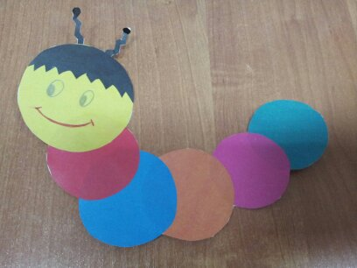
Упражнение №11 Аппликация «Милая гусеница»
Цель: развитие чувства формы, чувства цвета, воображения, координации.
Содержание: Какие геометрические фигуры вы знаете? Что такое круг, и каким способом его можно вырезать из цветной бумаги? Используя шаблон. Сегодня мы попробуем выполнить аппликацию из цветной бумаги «Милая гусеница». Из каких частей может состоять гусеница? Голова, тело, усики, глазки, вся она состоит из кругов. Какие цвета можем использовать? Все цвета радуги.
Задание: Выполним аппликацию «Милая гусеница» из разноцветных кружочков.

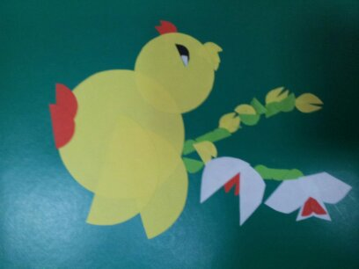
Упражнение №12 Ватная аппликация «Цыпленок».
Цель: развитие мелкой моторики, развитие чувства формы
Содержание: Кто у нас появляется из яйца? Цыпленок, курица, динозавр, страус. Желтенький комочек, у которого очень писклявый голосок – это цыпленок. И сегодня мы сделаем его из ватных дисков, что вы принесли. Для этого необходимо покрасить ватные диски в цветной воде, полученной из акварели и схематично по рисунку приклеить их к листу цветного картона.
Задание: Выполнить аппликацию из ватных дисков «Цыпленок».

Упражнение № 13 Поделка из полосы бумаги «Зайчик».
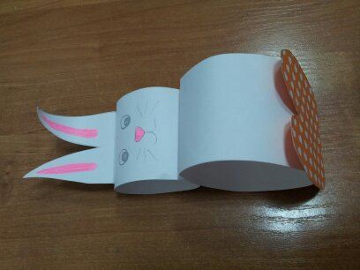
Цель: развитие мелкой моторики, развитие абстрактного мышления, умение читать простые схемы.
Содержание: Кто прыгает без устали? Кого называют «косым»? У кого ушки на макушке? Кто трусливый? Зайчик. Сегодня, ребята, мы сделаем с вами объемного зайчик с ушками из бумажной полосы.
Задание: Сделайте зайчик по схеме.

Упражнение №14 Аппликация «Якутское платье»
Цель: развитие чувства формы, цвета, координации, пространственного представления, логического мышления.
Содержание. Сегодня мы попробуем выполнить аппликацию «Якутское платье». Кто расскажет, какие бывают якутские платья? Они оформляются орнаментальной вышивкой, бывают с бисером или нитями. Платья могут быть разного цвета. Давайте выберем себе платье, выполненное из цветного картона, и подберем к нему подобрать подходящий орнамент. Якутские орнаменты бывают разными: лировидные, сердцевидные, геометрические (шаблоны якутских орнаментов). Скомпонуем орнаменты на платье.
Задание: Подобрать подходящий орнамент для якутского платья и разместить в определенном месте.

Упражнение №15 Аппликация из цветного картона «Велосипед».
Цель: развитие чувства формы, цвета, координации, пространственного представления, логического мышления.
Содержание. Ребята, что такое велосипед? Перед нами велосипед. Что на ваш взгляд отсутствует в этой аппликации, чего не хватает для правдивого изображения? Можно использовать подсказки – это наши карточки с картинками. На карточках изображены: колеса, руль, сидение, педаль, цепь, фары, звонок сигнала, труба и ваша задача правильно определить недостающие детали, выполнить их из бумаги и приклеить к аппликации в определенном месте.
Задание: Завершите аппликацию из цветного картона «Велосипед», дополнив ее необходимыми элементами.

Упражнение №16 Мозаика из бус «тюльпан»
Цель: развитие координации, моторики, тактильных ощущений, фантазии
Содержание. Ребята, кто знает, что такое тюльпан? Как он выглядит? Какого цвета бывают тюльпаны? Втираем пластилин в картон. Размещаем бусы, как лепестки цветка. Соблюдаем правила работы с пластилином.
Задание: Создаем мозаику из бус на пластилиновой основе «Тюльпан».

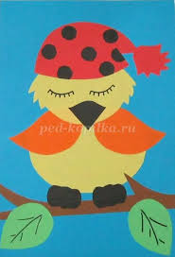
Упражнение №16 Аппликация из цветной бумаги «Птичка»
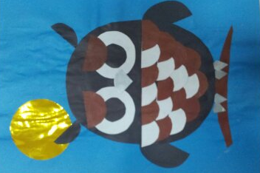
Цель: развитие чувства формы, цвета, логического мышления.
Содержание: Сегодня мы с вами выполним аппликацию «Птичка». Птички могут быть разные, разных цветов, с разными шапочками. Подберите правильно цвета бумаги. Ребята, нам надо будет работать с ножницами, давайте вспомним, как надо обращаться с ножницами во время выполнения аппликация.
Задание: Выполним плоскую аппликацию из цветной бумаги «Птичка»

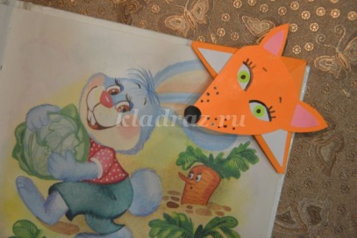
Упражнение №16 Закладки – зверушка «Лисичка»
Цель: развитие чувства формы, цвета, координации, пространственного представления.
Содержание: Работай хорошо отрегулированными и заточенными ножницами. При работе с клеем пользуйся кисточкой, если это требуется. Необходимо наносить клей ровным тонким слоем. Излишки клея убирать бумажной салфеткой. Постарайтесь, чтобы клей не попадал на одежду, лицо и особенно в глаза. Основа всех закладок выполняется одинаково, рассмотрим на примере изготовления закладки – лисички. Берем бумагу оранжевого цвета. Вырезаем, складываем ее по диагонали, загибаем уголки вверх, разворачиваем, загибаем один верхний уголок вниз, поднимаем правый уголок вверх, заправляем его в кармашек. Левый уголок детали заправляем точно так же, переворачиваем, приступаем к созданию образа, вырезаем из цветной бумаги все необходимые детали, приклеиваем на основу деталь головы, аккуратно приклеиваем розовые ушки, черный носик.

Упражнение №17 Аппликация цветов из цветной бумаги «Колокольчики».
Цель: развитие чувства формы, цвета, координации, пространственного представления.
Содержание: Чтобы сделать колокольчик, сложите пополам прямоугольный кусочек бумаги чуть большего размера, чем желаемый цветок. Нарисуйте половинку цветка так, чтобы центр был на сгибе. Вырежьте его, разверните. Этот способ подходит не только для колокольчиков – так можно сделать тюльпаны, а если поэкспериментировать с формой, то и различные фантазийные цветы. Лепестки могут быть округлыми или острыми. Цветок готов, наклейте его на основу.
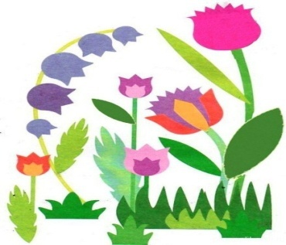

Упражнение №18 Аппликация из геометрических фигур человека.
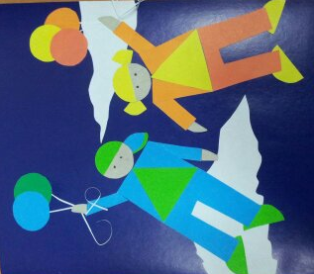
Цель: развитие чувства формы, чувства цвета, воображения, координации.
Содержание: Какие геометрические фигуры вы знаете? (Квадрат, прямоугольник, треугольник, овал, круг). Как их можно собрать в единую композицию, чтобы получились человечки? Из каких геометрических фигур состоят ваши человечки?
Задание: Собери человечков из геометрических фигур на формате цветного картона.

Упражнение №19 Миниатюрная скульптура из пластилина «Корабль».
Цель: развитие координации, моторики, тактильных ощущений, фантазий
Содержание: Какой транспорт плывет по воде? (Корабль) Сегодня мы попробуем слепить корабль из пластилина. При работы используем следующие приемы: скатывание, раскатывание, скручивание спиралькой, оживление. Во время лепки соблюдаем правила работы с пластилином.
Задание: создание миниатюрной скульптуры «Корабль» из пластилина с использованием разных приемов лепки.

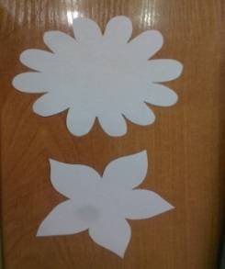
Упражнение №20 Аппликация «Цветы».
Цель: развитие координации, моторики, тактильных ощущений, фантазии.
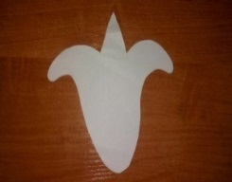
Содержание: Изображены разные цветочки: Ромашка, колокольчик, сардана. Выбери из шаблонов, где какой? Используя шаблон, выполни аппликацию своего цветка. Выбери цветную бумагу, обведи шаблон, вырежи форму, укрась деталями.

Упражнение №21 Аппликация «Рукавичка для Снегурочки».
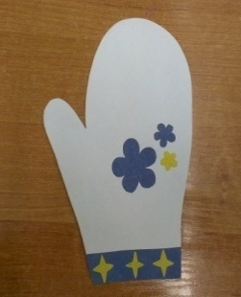
Цель: развитие координации, моторики, тактильных ощущений, фантазии.
Содержание: Снегурочке нужно на Новый год. Для этого ей нужно украсить рукавичку. Первую рукавичку она украсила сама, а вторую не успела. Помоги Снегурочке украсить рукавичку. Вырежи из цветной бумаги узоры и разукрась рукавичку так, как показано на примере.

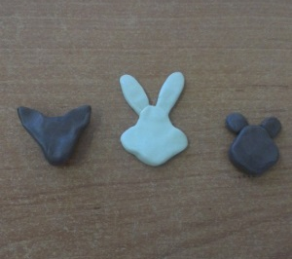
Упражнение №22 Лепка из пластилина «Зверюшки».
Цель: развитие координации, моторики, тактильных ощущений, фантазии.
Содержание: Даны головки животных. Знаешь ли ты этих животных? Выбери одного понравившегося и слепи из пластилина нижнюю часть туловища животного, чтобы он ожил, доделай мордочку (кот, заяц, медведь).

ЛИТЕРАТУРА
1. Конышева Н.М. Технология. Умелые руки/ Н.М. Конышева. Рабочая тетрадь 1-4 кл. - М., 2013.
2. Конышева Н.М. Теория и методика преподавания технологии в начальной школе/ Н.М. Конышева. -М.: Ассоциация XXI век, 2014.
3. Лутцева Е.А. Ступеньки к мастерству/ Е.А. Лутцева.- М.:Вентана- Граф., 2013.

